Kupfer Steckrinnenboden halbrund rechts 250

GRÖMO

Eigenschaften

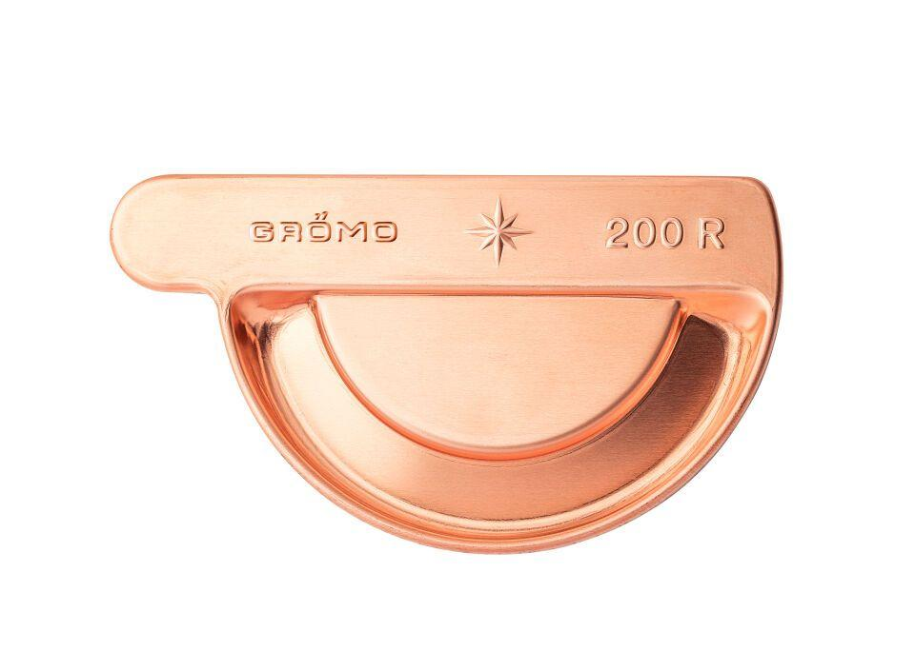

GTIN:

4043706606615

HAN:

60661

Farbton

kupfer

Form

halbrund

Werkstoff

Kupfer

Nennweite DN

250,00

Hinweis

Mit Einstecknut und Ausklinkung am Rinnenfalz zur einfachen Montage. Zum Kleben oder Löten